Teplota, čas, vyparovanie
B.skupina

Meno a priezvisko: ..........................................................
Trieda: ............................................................................ Body/známka:.................................

- Doplň tabuľku:

Fyzikálna veličina | Značka veličiny | Základná jednotka (slovom) a jej značka | Iné jednotky (slovom) a ich značky | Meradlá veličiny  - rôzne druhy
ČAS

TEPLOTA

- Rýchlosť vyparovania závisí od: 1.........................................................................................
2.........................................................................................
3.........................................................................................
- Doplň správne tvrdenia:
- Tlak vzduchu s nadmorskou výškou sa ............................................................................
- V tlakovom hrnci vrie voda pri teplote(väčšej, menšej)................................. ako 100°C.
- Horolezci vo veľkých výškach varia vodu pri teplote .................................... ako 100°C.
- Na rýchle uvarenie potravín sa používa...........................................................................
- Čím je atmosférický tlak menší, tým vrie voda pri ............................................. teplote.

- Premeň jednotky času: 30 h = ............................... s
2 dni = ........................... min
3 780 min = ............................... s

- Na obrázkoch sú dva druhy teplomerov. Dopíš do tabuľky údaje o nich.
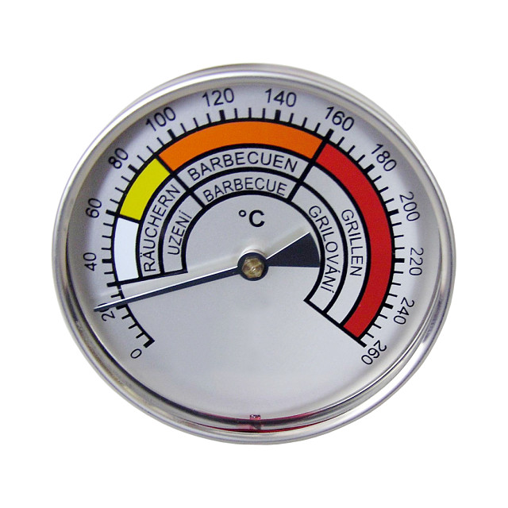
Teplomer | bimetalický | ortuťový
stupnica v
najmenší dielik
merací rozsah
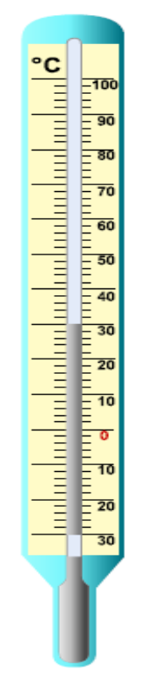

- Doplň podľa grafu:
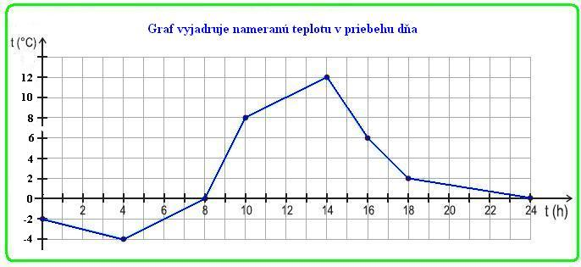

Najvyššia nameraná teplota bola .........................................................................................
Od 16.00h do 24.00h teplota klesla o ..................................................................................
O 18.00 h. bola nameraná teplota .......................................................................................
Rozdiel medzi najvyššou a najnižšou nameranou teplotou bol ...........................................

